RF系统设计需要考虑哪些因素
来源：互联网
简介
今天可以使用的高集成度先进射频设计可让工程师设计出性能水平超过以往的RF系统，阻隔、灵敏度、频率控制和基带处理领域的最新进展正在影响RF系统架构设计，本文旨在探讨某些参数特性，以及它们对系统性能的影响。
应对干扰
处于或接近所需工作频率的有害 RF信号，可能影响接收器精确调制所需RF数据包的能力。根据干扰与系统载波频率的接近程度，可以分为几类：a） 带内， b） 近带和 c） 宽带。采用不同的方法来减少各种类型干扰信号，以下列出常用的方法。
近带和宽带干扰
这种干扰抑制主要是改进射频装置的选择性和阻隔特性，选择性是描述射频装置在其它RF频谱中选择所需信号的能力。阻隔特性则描述IC器件忽略干扰或干 涉信号，同时仍然接收所需RF信号的能力。在初期选择过程，谨慎的工程师将密切关注射频装置的选择性和阻隔特性。通常，这些参数被忽略，而RF系统性能受到影响。除了选择具有强大的阻隔特性的射频装置，还有其它用于抑制近带和宽带干扰的方法。一个常用的方法是在接收器天线和RF前端之间添加一个SAW滤波器，这就具有带通效应，可让所需的信号以极小的衰减进入射频装置，同时使得干扰因素的衰减增加。一个433.92MHz SAW滤波器的典型带通特性如图1所示。
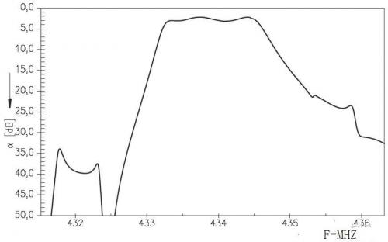
图1. SAW滤波器的典型频率响应
SAW滤波器提供的附加抑制不足以完全阻隔干扰，工程师应当考虑射频装置中间频率的带宽（IFBW），请参见图2说明，并且考虑噪声低于所需运作频率 200kHz左右，在这种情况下，366kHz的IFBW在角频率下仅仅可使干扰衰减10dB，相反地，当使用25kHz IFBW时，干扰将会衰减56dB，如图5所示。
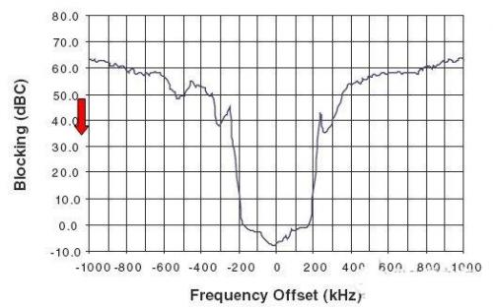
图 2. ATA5830器件在433.92MHz、IFBW = 366kHz下的阻隔特性
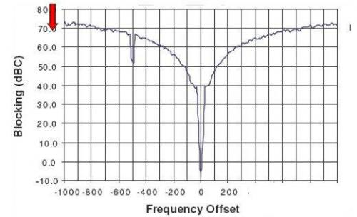
图3. ATA5830器件在 433.92MHz、IFBW = 25kHz下的阻隔特性 过去，IFBW是由IC设计所固定的，然而，高性能RF器件，比如Atmel® ATA5830N和ATA5780N，可以通过使用一个EEPROM-based配置表来调节IFBW，用户可配置IFBW范围为25kHz至 366kHz，并为工程师提供26种不同的IFBW设置。在优化过程中，工程师应当确保所选择的IFBW保持足够宽的范围，以便适应内部参考频率的调制和 容差带来的接收器和发射器RF频率的变化。来自意向幅射器（例如发射器）的RF信号包含了由于初始容差、温度和老化造成的载波频率错误项。除了接收器和发 射器的晶体频率容差的最差情形堆叠，选择最小IFBW还必需考虑以合适的波特率传输RF数据包和进行调制所需的RF频谱带宽。
带内干扰
在所需工作频率范围内的有害RF信号必需不同地处理，这是因为不可能在极强的干扰源和意向RF数据包之间进行区分。在这种情况下，冗余信息是缓减这个问题的唯一方法。今天有两种传送冗余信息的方法a） 时域冗余或 b） 时域和频域冗余
时域冗余是今天最常用的架构，因为它具有简单性和低成本。这种方法用于缓减间歇干扰源，通过以有限的时间量延迟来发送多个相同RF数据包的复本来实现 （见图4），这样可以在RF系统的发射器和接收器两侧使用单一载波频率。然而，如果干扰连续存在，这种方法的效率低。随着最新的先进的低成本集成射频IC 的推出，这种方法让位于时间和频率冗余方法。
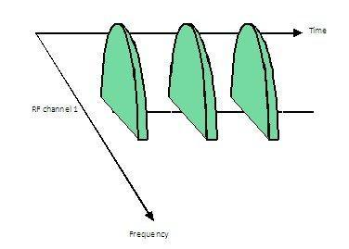
图4. 时域冗余
RF干扰，这种方法提供了很大的射频性能改进，如图 5所示。时域以水平坐标来表示，显示冗余的数据包以有限的时间延迟出现。频域则在垂直坐标上表示，显示冗余RF频谱内容出现在不同的频率上，例如，通道 1-3。
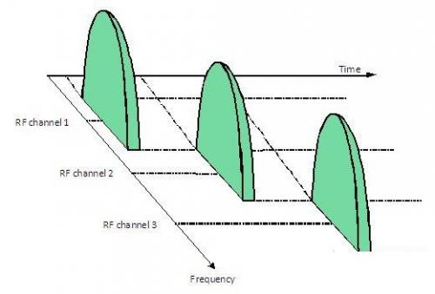
图 5. 时域和频域冗余
通道频率间隔至少必需象基础RF数据包的RF频谱一样宽，以便防止通道交叠。使用爱特梅尔ATA5830N和ATA5780N器件，建议至少使用两倍于IFBW的通道间隔，在今天的汽车遥控和无源无匙门禁系统中，通道间隔范围通常为400kHz至450kHz。 影响选择RF数据包在时域中的延迟间隔的因素包括a） 改变通道频率的稳定时间， b） RF载波“ON”时间的平均值管理和c）总体系统响应时间。通常，通道频率稳定时间低至1ms，仅仅为第二等级问题。主要因素是管理RF能量，以便优化频 率范围，同时满足当地法规要求。通过占空比平均，如果平均功率下降低于当地法规机构的阈值，可以传输较高峰值RF功率水平。显然，较高的输出功率可让RF 系统实现更大的传输范围。
通过采用高端射频架构可以实现多通道运作，使用一个fractional-N PLL来建立RF系统的接收器和发射器模块所需的RF频率。使用这些器件提供的可编程架构，可以简便地开发一个能够快速准确地改变中心工作频率（例如通 道）的接收器。随着消费者需要更强大的运作性能，这些先进的设计很快成为用于汽车门禁系统的首选RF系统架构。
RF调制
了解幅移键控法（ASK）和开关键控法（OOK）是不可互换的项目是很重要的，ASK是幅度调制（AM）的特殊情况，而OOK可被视为开关选通的RF载波，仔细研究 ASK和 OOK等式可以发现这些基础的区别。
幅度调制：
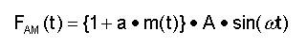
注：Asin（ωt） 是具有幅度A的RF载波；m（t） 是数值范围在-1和+1之间的调制信号，通常为正弦波；a 是数值在0和1之间的调制指数；最大幅度为2A
幅移键控调制（AM的特殊情况）：
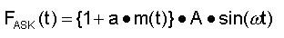
注：ASK 在幅度调制等式具有以下条件的情况下出现：调制信号、m（t）、是方波，数值范围为-1和 +1之间；调制指数a 为1；最大幅度为2A
开/ 关键控调制：
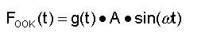
注：Asin（ωt） 是具有幅度A的RF载波；g（t） 是具有数值1而开启或具有数值0而关断的选通信号；最大幅度为1A。
虽然ASK和OOK似乎具有相同的外形，重要的是注意ASK信号的幅度是其OOK对等信号的两倍，这意味着使用ASK调制输入进行接收器灵敏度测量 时，对于使用OKK调制信号来测量相同的接收器，将会产生优胜6dB的数值。在实际中，汽车RKE和PKE系统使用OOK。
选择OOK或FSK调制对于接收器在干扰和干扰台信号中运作的能力有着隐含影响，通常，对于OOK接收器，如果干扰低于所需RF信号10dB至 12dB，解调制错误（BER = 10-3）将开始出现。在使用FSK的情况下，解调制错误出现的RF干扰必需更大。通常，通常在低于有用信号4dB至6dB的情况下（η = 1），这表示在干扰中间FSK调制相对于OOK调制具有更稳健的性能优势。
RF载波频率
关于何种载波频带在汽车遥控和被动无匙门禁系统中提供最佳性能的论题方面有着很多的争议，包括高频带（868-915MHz）或低频带（315-434MHz）。要解答这个问题，需要更多地了解每种频带的基础特性。
一个指标是考虑地区管理机构允许的输出功率，通常，高频带允许较高的幅射发射功率，可以带来更大的系统传输范围。然而，这是一把“双刃剑”，因为一个 意想不至的后果是来自相同频谱中其它大功率应用的干扰的出现。很重要的是留意大功率干扰也出现在低频带中。然而，在高频带中较大幅度干扰似乎比低频带中严 重，这是合理的。 另一个考虑因素是RF路径损耗，它随着频率增加而增加。为了补偿较高的路径损耗，必需提高发射器的有效幅射功率，只有通过选择具有较高输出功率能力的 发射器，或者使用具有较高效率的天线，才能做到这一点。在分析RF链路预算的路径损耗、发射功率和天线效率时，可能得出在高频带下较高发射功率将会对系统 的运作范围产生边际影响的优势。
显然，高频带运作的主要优势是能够使用很小的物理尺寸来实现高效的天线（双极），这是因为波长比低频带情况缩短两到三倍。这不仅对于手持式遥控锁匙应 用非常有吸引力的，还对汽车应用具有吸引力。然而，高频带RF系统往往在较多的方向上传播，可能无法提供围绕汽车轮廓的低频带系统的一致性性能。
最后，重要的一点是高频带或低频带运作的选择是参考频率晶体的规范和射频装置所需的相关容差，这可能对高频带和低频带系统的成本和性能产生重大的影响，参见以下示例描述。
示例1：
如果演算一个具有150PPM频率容差的典型晶体对于在915MHz下的高频带发射器应用的影响，所得到的频率容差是±137.25kHz，然而，将 相同的150PPM晶体容差应用于315MHz的低频带发射器应用，所得到的频率容差则降至±47.25kHz。显然，高频带应用所需的IFBW大约比低 频带应用增大三倍，以便捕获发射频谱的更大范围的变化。由于接收器灵敏度通常与其IFBW成反比，通过减小系统的运作范围，可以减小高频带系统的敏感性并 影响性能。
示例2：
为了缓减这种效应，选择具有50PPM的较低容差的晶体用于高频带应用，这可将915MHz下的频率容差从±137.25kHz减小 至±45.75kHz。现在，可以选择在315MHz 下具有相当于±47.25kHz性能的IFBW，但是，代价是较高精度的参考频率晶体和其相关成本。
结论
近年来，高集成度射频装置的设计和可用性进步变得更为普遍，为了实现这些近期发展的最大优势，工程师值得花费精力来重新考虑今天RF系统的架构。本文 旨在重新研究基础的系统运作考虑因素，比如干扰、调制和频率选择，并且根据爱特梅尔ATA5830N发射器和Atmel ATA5780N接收器等新型射频器件来加以探讨。

